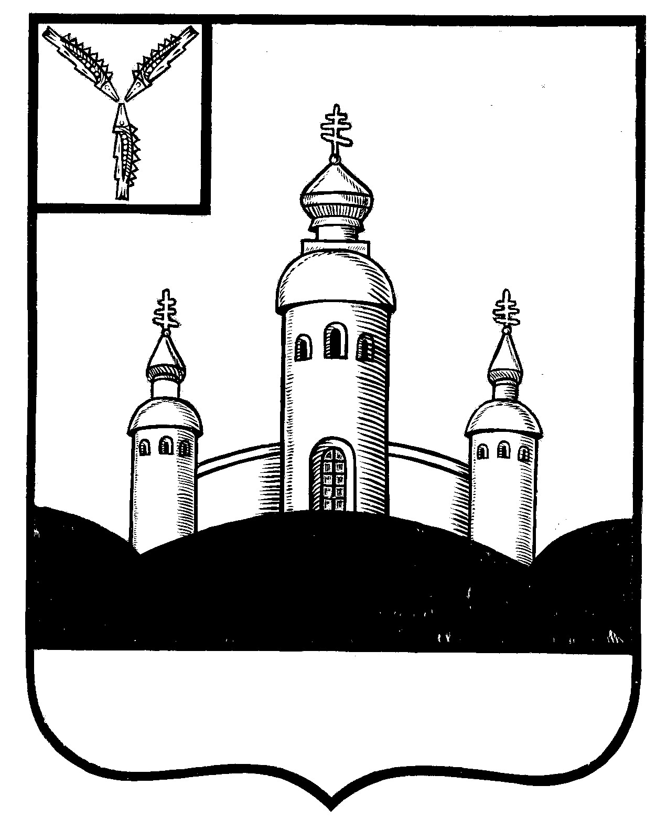
АДМИНИСТРАЦИЯ
ВОСКРЕСЕНСКОГО МУНИЦИПАЛЬНОГО РАЙОНА
САРАТОВСКОЙ ОБЛАСТИ

ПОСТАНОВЛЕНИЕ

25 апреля 2016г. №163
с. Воскресенское

О внесении изменений в постановление
от 13.04.2016г. №151 «Об утверждении перечня
должностных лиц, уполномоченных составлять
протоколы об административных правонарушениях»

1. В соответствии с Федеральным законом от 06.10.2003г. № 131-ФЗ «Об общих принципах организации местного самоуправления в РФ», Законом Саратовской области от 04.05.2009г. № 41-ЗСО «Об административных комиссиях и наделении органов местного самоуправления государственными полномочиями по образованию и обеспечению деятельности административных комиссий, определению перечня должностных лиц, уполномоченных составлять протоколы об административных правонарушениях», на основании протеста прокуратуры от 18.04.2016г. №26/89-2016, ст. 45 Устава Воскресенского муниципального района,

ПОСТАНОВЛЯЕТ:
1. В перечне должностных лиц, уполномоченных составлять протоколы об административных правонарушениях (приложение №1 к постановлению от 13.04.2016г. №151) слова «Зайцева О.И. – ведущий специалист администрации Елшанского муниципального образования (по согласованию), Китова И.А. – специалист по работе с населением администрации Синодского муниципального образования (по согласованию)» исключить.
2. Настоящее постановление вступает в силу с момента официального опубликования (обнародования) и подлежит размещению на официальном сайте.
3. Контроль за исполнением настоящего постановления оставляю за собой.

И.о. главы администрации Воскресенского
муниципального района Д.В. Павлов

